Sərhəd gömrük məntəqələrindən daxil olan mallarım haqqında məlumat

1. Nəzərinizə çatdıraq ki, “Sərhəd gömrük məntəqələrindən daxil olan mallarım haqqında məlumat” xidmətindən istifadə etmək üçün portala “Möhür Vurma Səlahiyyəti olan E-imza” sertifikatı və ya “Asan imza” ilə daxil olmalısınız.(Şəkil 1)

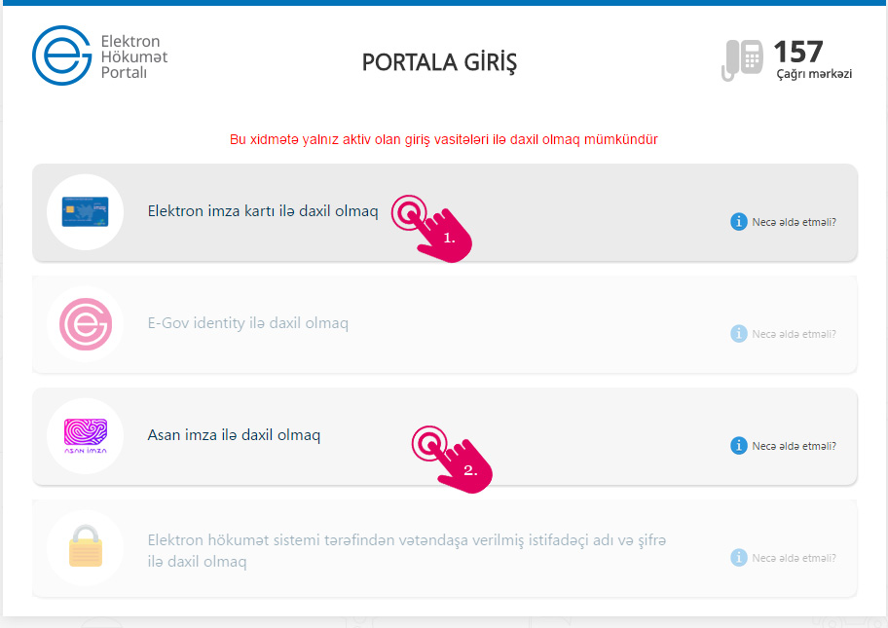
Şəkil 1
2. Dövlət Gömrük Komitəsinin təqdim etdiyi elektron xidmətlərdən yararlanmaq istədiyiniz xidməti seçin. (Şəkil 2)

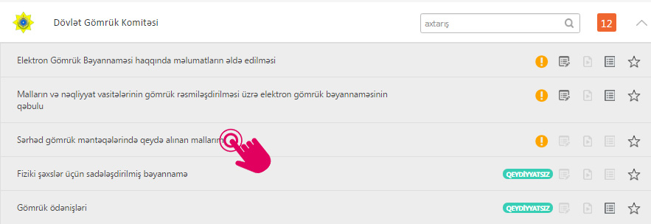
Şəkil 2

3. Açılan pəncərədə VÖEN- i seçin. Məlumatlar ekrana çıxacaq . (Şəkil 3)

Şəkil 3

4. VÖEN-i seçdikdən sonra əgər sərhəd gömrük məntəqələrində seçilən VÖEN-lə bağlı mallar qeydə alınıbsa mallarla bağlı məlumatlar ekranda öz əksini tapacaq. (Şəkil 4)

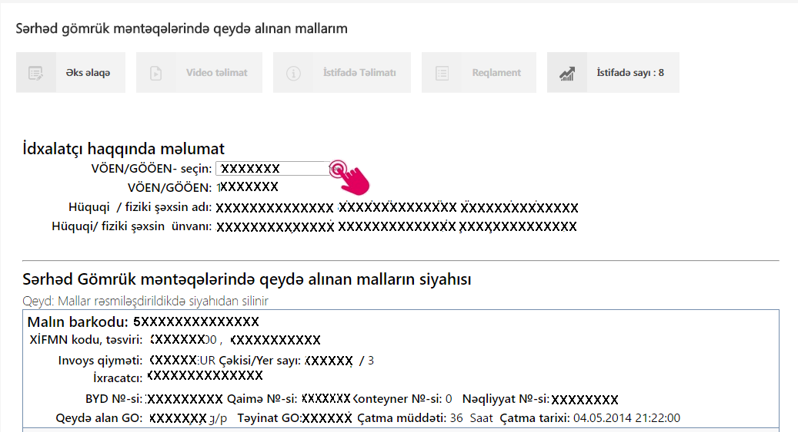
Şəkil 4

